

Πανεπιστήμιο Δυτικής Αττικής
Σχολή Μηχανικών
Τμήμα Μηχανικών Πληροφορικής και Υπολογιστών

Εργαστήριο
Κατανεμημένων Συστημάτων

ΘΩΜΑΣ ΝΙΚΟΛΑΟΣ
(ΠΑΔΑ-21390068)

ΑΘΗΝΑ

Ενδεικτικά Τρεξίματα.

Για την διευκόλυνση μου, δημιούργησα το compile.sh και το run.sh, με σκοπό την εκτέλεση τον εντολών με μία μόνο εντολή.

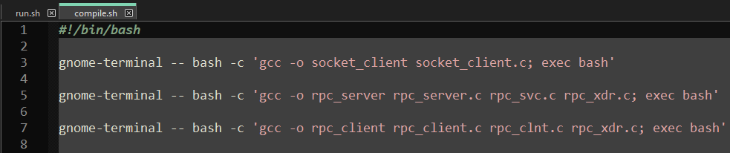
Εικόνα 1: Compile.sh

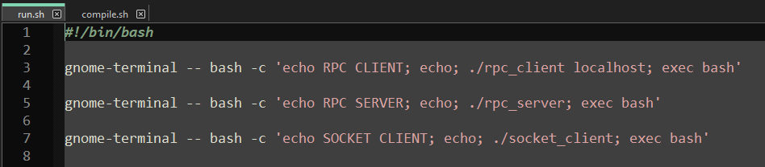
Εικόνα 2: Run.sh

Μετά την εκτέλεση του run.sh, εμφανίζονται τρία διαφορετικά τερματικά(socket client, rpc client και rpc server. Όπως φαίνεται και από την παρακάτω εικόνα η σύνδεση γίνεται χωρίς κάποιο πρόβλημα και δημιουργείται το παιδί. Επιλέγω το [1] πληκτρολογώ τα απαιτούμενα. Στη συνέχεια εμφανίζεται το κατάλληλο μήνυμα και από το rpc_client και από το socket_client.

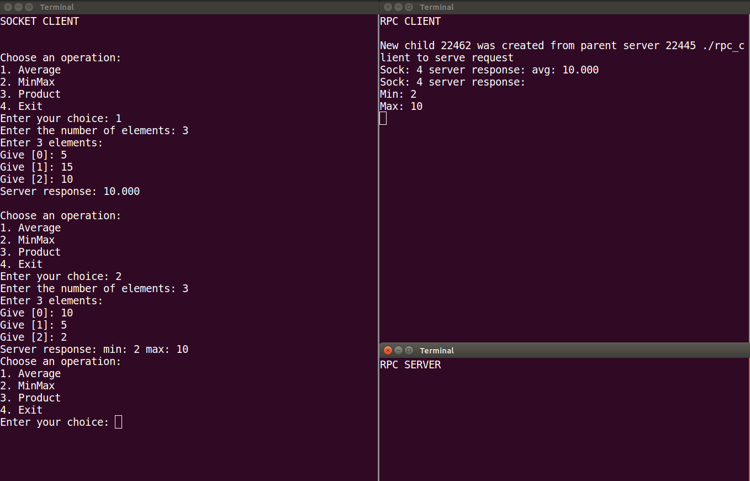
Εικόνα 3: run.sh | επιτυχής σύνδεση και αποτελέσματα.
Στην παρακάτω εικόνα, εμφανίζεται η λειτουργία διακόπτοντας την σύνδεση, συνδέοντας ξανά με το rpc_client και δημιουργώντας και δεύτερο παιδί. Όπως φαίνεται, μπορούν να εξυπηρετηθούν παραπάνω από ένα πελάτης και να απασχολούν όλοι τον server δίχως πρόβλημα.

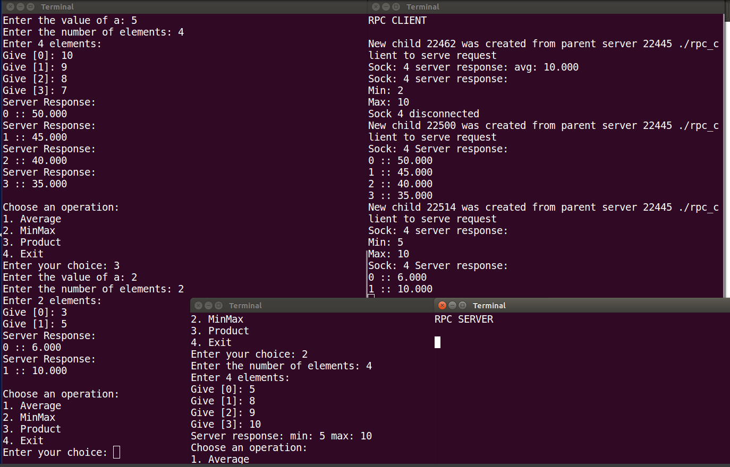
Εικόνα 4: run.sh | σύνδεση, αποσύνδεση, δημιουργία πολλαπλών ταυτόχρονων συνδέσεων.

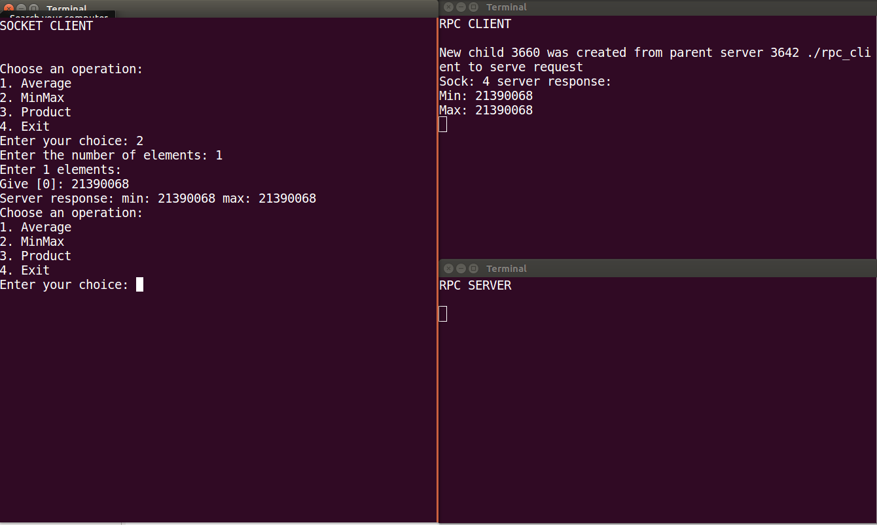
Εικόνα 5: run.sh | Ενδρικτικό τρέξιμο.

